

**İşgücü Piyasası Görünümü:**

**Mayıs 2017**

**15 Mayıs 2017**

**İŞSİZLİKTE SINIRLI GERİLEME**

**Seyfettin Gürsel[1]* Gökçe Uysal[2]** ve Mine Durmaz [3]\*\*\***

**Yönetici Özeti**

Mevsim etkilerinden arındırılmış işgücü verilerine göre tarım dışı işsizlik oranı Şubat 2017 döneminde bir önceki döneme kıyasla 0,1 puan azalarak yüzde 14,0’e gerilemiştir. Tarım dışı işsizlikteki bu gerilemenin ardında Ocak ve Şubat 2017 dönemlerinde hem hizmetlerde hem de inşaattaki istihdam artışları yatmaktadır. Betam tahmin modeli tarım dışı işsizlik oranının Mart 2017 döneminde de değişmeyerek yüzde 14,0 seviyesinde kalacağını öngörmektedir. Betam olarak Şubat 2017 döneminden itibaren kadın ve erkek tarım dışı işsizlik oranlarını mevsim etkilerinden arındırarak açıklıyoruz. Bu dönemde mevsim etkilerinden arındırılmış tarım dışı işsizlik oranları erkekler için yüzde 12, kadınlar için ise yüzde 19,4 seviyesindedir. 2016 yılının ikinci yarısında kadın işsizlik oranları hızla yükselmiş ve kadın erkek işsizlik oranları arasındaki fark iyice açılmıştır. Ocak 2017 döneminden itibaren ise mevsim etkilerinden arındırılmış tarım dışı işsizlik oranları arasındaki farkın bir miktar kapanmış olduğu görülmektedir.

**Tarım dışı işgücü ve istihdamda artış**

Mevsim etkilerinden arındırılmış verilere göre Şubat 2017 döneminde Ocak 2017 dönemiyle kıyaslandığında tarım dışı işgücü 111 bin artarak 25 milyon 820 bin kişiye, tarım dışı istihdam 121 bin artarak 22 milyon 205 bin kişi olarak kaydedilmiştir (Şekil 1,Tablo 1). Tarım dışı işsiz sayısı 10 bin kişi azalarak 3 milyon 615 bine, tarım dışı işsizlik oranı da yüzde 14,0’e düşmüştür. Tarım dışı istihdam tarım dışı işgücünden kuvvetli artmış, böylelikle tarım dışı işsizlik gerilemiştir.

Şekil 1 Mevsim etkilerinden arındırılmış tarım dışı işgücü, istihdam ve işsizlik oranı

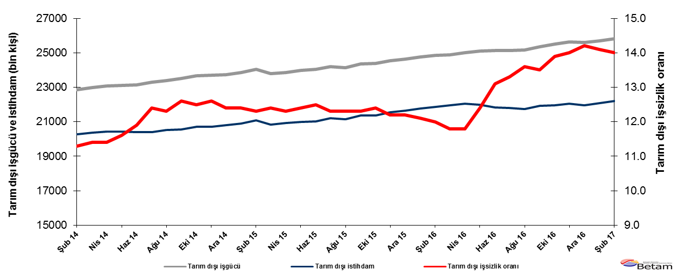

Kaynak: TÜİK, Betam

**Mart 2017 döneminde işsizliğin sabit seyretmesini bekliyoruz**

Betam tahmin modeli, mevsim etkilerinden arındırılmış tarım dışı işsizliğin Şubat 2017 döneminde yüzde 0,1 puan azalarak yüzde 14,1 seviyesinde olacağını tahmin etmişti. Bu tahminin gerçekleştiğini görüyoruz. Mevsim etkilerinden arındırılmış tarım dışı işsizlik oranı bir önceki döneme kıyasla yüzde 0,1 azalarak Şubat 2017’de yüzde 14,0 olarak gerçekleşti. Betam tahmin modeli Mart 2017 döneminde mevsim etkilerinden arındırılmış tarım dışı işsizlik oranının değişmeyerek yüzde 14,0 olarak gerçekleşeceğini öngörmektedir. Tahmin modelinin ayrıntılarına Betam internet sitesinden ulaşılabilir.[4] Tahmin modelinde kullanılan Kariyer.net[5] verilerinden ilan başına başvuru sayısı Şekil 3'de gösterilmektedir. Kariyer.net'in verileri Betam tahmin modelinin girdilerinden biri olmakla birlikte tek etken değildir. Tahminde kullanılan ekonometrik modelde İŞKUR verileri, reel kesim güven endeksi, kapasite kullanım oranı gibi farklı birçok değişken kullanılmaktadır. Bütün etkenler değerlendirilerek oluşturulan tahmine göre Mart 2017 döneminde tarım dışı işsizliğin sabit kalacağı beklenmektedir.

Şekil 2 Mevsim etkilerinden arındırılmış tarım dışı işsizlik oranı ve ilan başına başvuru sayısı

Kaynak: Kariyer.net, TÜİK, Betam

**Hizmetlerde ve inşaatta istihdam artışı**

Mevsimsellikten arındırılmış sektörel istihdam verilerine göre sanayi istihdamında son üç dönemdir olan gelişmeler olumlu görünmemektedir (Şekil 3,Tablo 2).[6] Sanayi istihdamı Aralık 2016’da 51 bin azalmış, Ocak 2017’de sadece 9 bin artmış, Şubat 2017’de ise 23 bin kişi azalmıştır. Buna karşın son iki dönemde hizmetlerde sırasıyla 96 bin ve 83 bin olarak, inşaatta ise 15 bin ve 61 bin olarak gerçekleşen istihdam artışları sayesinde işsizlik gerilemiştir.

Şekil 3 Sektörlerin istihdam değişimi (bin kişi)

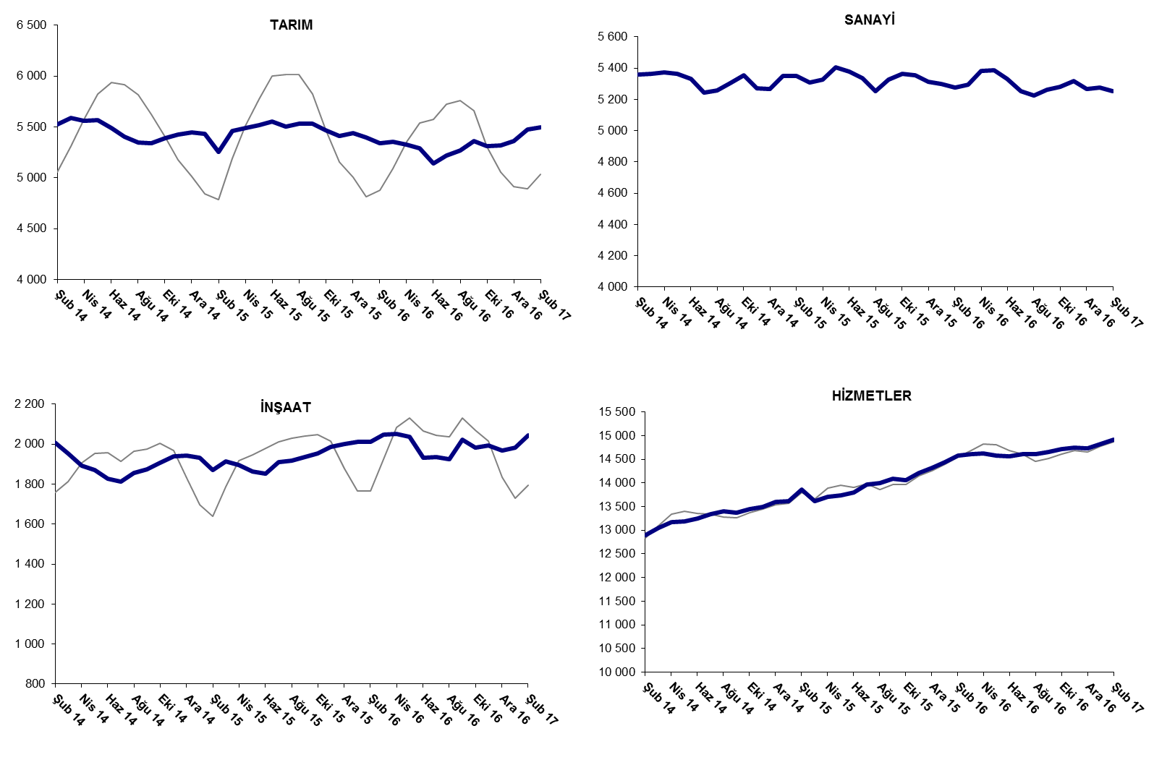

Kaynak: TÜİK, Betam

**Yıllıklandırılmış tarım dışı istihdam artışı halen düşük**

Şubat 2017 döneminde bir önceki yılın aynı dönemine kıyasla tarım dışı işgücü 1 milyon 8 bin (yüzde 4,1), tarım dışı istihdam 340 bin (yüzde 1,6) artmıştır (Şekil 4). Böylece işsiz sayısında yıllık artış 668 bin (yüzde 21,3) olarak gerçekleşmiştir. Tarım dışı istihdamdaki artışın 340 bine gerilemesi, buna karşın tarım dışı işgücündeki yıllık artışın halen 1 milyon civarında seyretmesine paralel olarak tarım dışı işsiz sayısındaki artış 668 bin kişiye ulaşmıştır (Şekil 4).

Şekil 4 Tarım dışı işgücü, istihdam ve işsiz sayısında yıllık değişimler

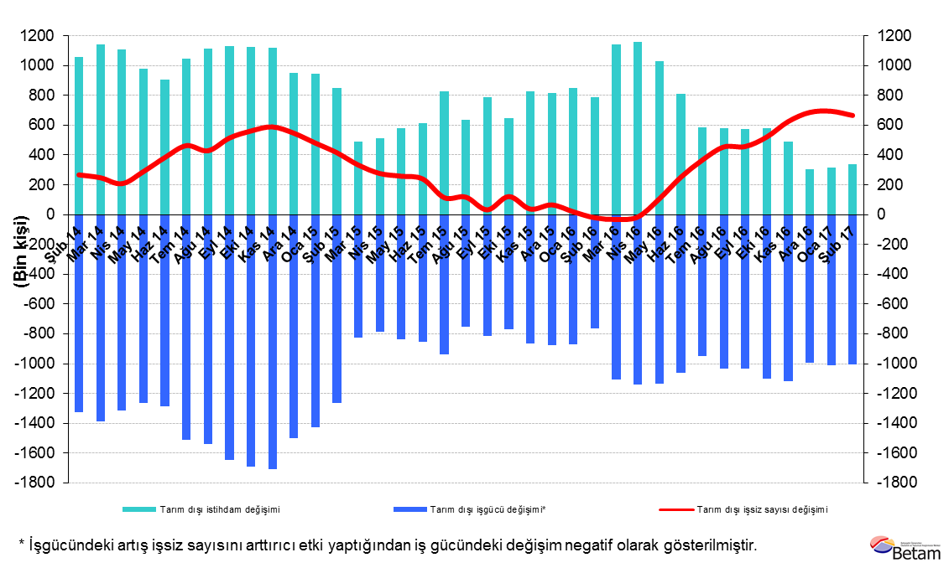

Kaynak: TÜİK,Betam

Kadın işsizliğinde güçlü artış

TÜİK Şubat 2014 döneminde işgücü piyasası verilerinde önemli düzeltmelere gitmiştir. Bu kapsamda, TÜİK çeşitli işgücü verilerini geriye doğru düzeltmiş ve mevsim etkilerinden arındırılmış verileri de açıklamaya devam etmiştir. Ancak düzeltmeler toplumsal cinsiyet ayrımında yapılmamıştır. Bu sebeple kadın ve erkek işgücü verileri mevsimsel etkilerden arındırma işleminin sağlıklı olarak yapılamamıştır. Zira mevsim etkilerinden arındırma işlemi için en az 36 gözlem gerekmektedir. Şubat 2017 dönemi verilerinin açıklanmasıyla birlikte mevsim etkilerinden arındırma işlemi için gerekli olan 36 gözlem sayısı sağlanmıştır. Yine de mevsim etkilerinden arındırmanın en azından bir süre daha serilerde fazladan oynaklığa sebep olabileceği unutulmamalıdır. Şekil 5’te mevsim etkilerinden arındırılmış kadın ve erkek tarım dışı işsizlik oranları verilmektedir. Şubat 2017 döneminde tarım dışı işsizlik erkeklerde yüzde 12 iken kadınlarda yüzde 19,4 seviyesindedir. Mayıs 2016 döneminden itibaren kadın ve erkek işsizlik oranları arasındaki farkın hızlı bir şekilde açıldığı görülmektedir. 2016 yılında Mayıs döneminden Aralık dönemine erkek işsizlik oranı yüzde 10,9’dan yüzde 12,0’a artarken kadın işsizlik oranı yüzde 16,7’den yüzde 19,6’ya yükselmiştir. Diğer bir deyişle söz konusu dönemde erkek işsizlik oranlarındaki artış yüzde 1 puan civarındayken kadın işsizlik oranları neredeyse üç yüzde puan artmıştır. Aralık 2016 döneminde kadın erkek işsizlik oranları arasındaki fark 8,4 (=20-11,6) yüzde puan seviyesine erişmiştir. Şubat Ocak 2017 döneminden itibaren erkek işsizlik oranları yatay seyrederken kadın işsizlik oranlarında az da olsa bir gerileme kaydedilmiştir. Böylelikle kadın erkek işsizlik oranları arasındaki fark 7,4 (=19,4-12) yüzde puana gerilemiştir.

Şekil 5: Mevsim etkilerinden arındırılmış kadın ve erkek tarım dışı işsizlik oranları (%)



Kaynak: TÜİK,Betam

Tablo 1 Mevsim etkilerinden arındırılmış tarım dışı işgücü göstergeleri (bin kişi)*

|  |  |  |  |  |  |  |  |
| --- | --- | --- | --- | --- | --- | --- | --- |
|  | **İşgücü** | **İstihdam** | **İşsizlik** | **İşsizlik Oranı** | **Aylık değişimler** | | |
| **Ocak 14** | 22484 | 19966 | 2518 | 11.2% | **İşgücü** | **İstihdam** | **İşsizlik** |
| **Şubat 14** | 22851 | 20269 | 2582 | 11.3% | 367 | 303 | 64 |
| **Mart 14** | 22998 | 20376 | 2622 | 11.4% | 147 | 107 | 40 |
| **Nisan 14** | 23073 | 20443 | 2630 | 11.4% | 76 | 67 | 9 |
| **Mayıs 14** | 23103 | 20423 | 2680 | 11.6% | 30 | -20 | 50 |
| **Haziran 14** | 23156 | 20400 | 2756 | 11.9% | 53 | -23 | 76 |
| **Temmuz 14** | 23282 | 20395 | 2887 | 12.4% | 126 | -5 | 131 |
| **Ağustos 14** | 23388 | 20511 | 2877 | 12.3% | 106 | 116 | -10 |
| **Eylül 14** | 23521 | 20557 | 2964 | 12.6% | 133 | 46 | 87 |
| **Ekim 14** | 23659 | 20702 | 2957 | 12.5% | 139 | 145 | -6 |
| **Kasım 14** | 23689 | 20704 | 2985 | 12.6% | 29 | 2 | 27 |
| **Aralık 14** | 23748 | 20803 | 2945 | 12.4% | 59 | 99 | -40 |
| **Ocak 15** | 23857 | 20899 | 2958 | 12.4% | 110 | 96 | 14 |
| **Şubat 15** | 24040 | 21083 | 2957 | 12.3% | 183 | 184 | -1 |
| **Mart 15** | 23789 | 20839 | 2950 | 12.4% | -251 | -244 | -7 |
| **Nisan 15** | 23863 | 20928 | 2935 | 12.3% | 74 | 89 | -15 |
| **Mayıs 15** | 23976 | 21003 | 2973 | 12.4% | 113 | 75 | 38 |
| **Haziran 15** | 24034 | 21030 | 3004 | 12.5% | 58 | 27 | 31 |
| **Temmuz 15** | 24193 | 21217 | 2976 | 12.3% | 158 | 187 | -29 |
| **Ağustos 15** | 24129 | 21161 | 2968 | 12.3% | -64 | -56 | -8 |
| **Eylül 15** | 24349 | 21354 | 2995 | 12.3% | 220 | 193 | 27 |
| **Ekim 15** | 24402 | 21376 | 3026 | 12.4% | 53 | 22 | 31 |
| **Kasım 15** | 24540 | 21546 | 2994 | 12.2% | 138 | 170 | -32 |
| **Aralık 15** | 24642 | 21636 | 3006 | 12.2% | 103 | 90 | 13 |
| **Ocak 16** | 24753 | 21758 | 2995 | 12.1% | 111 | 122 | -11 |
| **Şubat 16** | 24848 | 21866 | 2982 | 12.0% | 95 | 108 | -13 |
| **Mart 16** | 24892 | 21955 | 2937 | 11.8% | 45 | 89 | -44 |
| **Nisan 16** | 24999 | 22049 | 2950 | 11.8% | 107 | 94 | 13 |
| **Mayıs 16** | 25116 | 22002 | 3114 | 12.4% | 118 | -47 | 165 |
| **Haziran 16** | 25121 | 21830 | 3291 | 13.1% | 4 | -172 | 176 |
| **Temmuz 16** | 25143 | 21799 | 3344 | 13.3% | 22 | -31 | 53 |
| **Ağustos 16** | 25176 | 21752 | 3424 | 13.6% | 33 | -47 | 80 |
| **Eylül 16** | 25360 | 21936 | 3424 | 13.5% | 184 | 184 | 0 |
| **Ekim 16** | 25519 | 21972 | 3547 | 13.9% | 160 | 36 | 124 |
| **Kasım 16** | 25638 | 22049 | 3589 | 14.0% | 119 | 77 | 42 |
| **Aralık 16** | 25599 | 21964 | 3635 | 14.2% | -39 | -85 | 46 |
| **Ocak 17** | 25709 | 22084 | 3625 | 14.1% | 110 | 120 | -10 |
| **Şubat 17** | 25820 | 22205 | 3615 | 14.0% | 111 | 121 | -10 |

Kaynak: TÜİK, Betam

Tablo 2 Mevsim etkilerinden arındırılmış sektörel istihdam (bin kişi)*

|  |  |  |  |  |  |  |  |  |
| --- | --- | --- | --- | --- | --- | --- | --- | --- |
|  | **Tarım** | **Sanayi** | **İnşaat** | **Hizmetler** | **Aylık değişimler** | | | |
| **Ocak 14** | 5382 | 5232 | 1937 | 12797 | **Tarım** | **Sanayi** | **İnşaat** | **Hizmetler** |
| **Şubat 14** | 5525 | 5359 | 2009 | 12902 | 143 | 127 | 72 | 105 |
| **Mart 14** | 5590 | 5365 | 1954 | 13057 | 65 | 6 | -55 | 155 |
| **Nisan 14** | 5558 | 5373 | 1893 | 13177 | -32 | 8 | -61 | 120 |
| **Mayıs 14** | 5565 | 5364 | 1869 | 13190 | 7 | -9 | -24 | 13 |
| **Haziran 14** | 5490 | 5332 | 1826 | 13243 | -75 | -32 | -43 | 53 |
| **Temmuz 14** | 5407 | 5243 | 1814 | 13338 | -83 | -89 | -12 | 95 |
| **Ağustos 14** | 5344 | 5257 | 1857 | 13397 | -63 | 14 | 43 | 59 |
| **Eylül 14** | 5343 | 5306 | 1874 | 13377 | -1 | 49 | 17 | -20 |
| **Ekim 14** | 5389 | 5353 | 1905 | 13443 | 46 | 47 | 31 | 66 |
| **Kasım 14** | 5423 | 5273 | 1939 | 13493 | 34 | -80 | 34 | 50 |
| **Aralık 14** | 5444 | 5266 | 1943 | 13594 | 21 | -7 | 4 | 101 |
| **Ocak 15** | 5435 | 5349 | 1932 | 13618 | -9 | 83 | -11 | 24 |
| **Şubat 15** | 5252 | 5351 | 1871 | 13862 | -183 | 2 | -61 | 244 |
| **Mart 15** | 5462 | 5308 | 1915 | 13616 | 210 | -43 | 44 | -246 |
| **Nisan 15** | 5488 | 5326 | 1895 | 13707 | 26 | 18 | -20 | 91 |
| **Mayıs 15** | 5517 | 5404 | 1864 | 13735 | 29 | 78 | -31 | 28 |
| **Haziran 15** | 5551 | 5380 | 1853 | 13796 | 34 | -24 | -11 | 61 |
| **Temmuz 15** | 5507 | 5336 | 1909 | 13972 | -44 | -44 | 56 | 176 |
| **Ağustos 15** | 5531 | 5252 | 1919 | 13989 | 24 | -84 | 10 | 17 |
| **Eylül 15** | 5534 | 5327 | 1937 | 14091 | 3 | 75 | 18 | 102 |
| **Ekim 15** | 5467 | 5363 | 1955 | 14057 | -67 | 36 | 18 | -34 |
| **Kasım 15** | 5411 | 5353 | 1987 | 14206 | -56 | -10 | 32 | 149 |
| **Aralık 15** | 5441 | 5311 | 2002 | 14323 | 30 | -42 | 15 | 117 |
| **Ocak 16** | 5398 | 5300 | 2013 | 14445 | -43 | -11 | 11 | 122 |
| **Şubat 16** | 5341 | 5276 | 2010 | 14580 | -57 | -24 | -3 | 135 |
| **Mart 16** | 5357 | 5295 | 2048 | 14612 | 16 | 19 | 38 | 32 |
| **Nisan 16** | 5328 | 5381 | 2053 | 14615 | -29 | 86 | 5 | 3 |
| **Mayıs 16** | 5289 | 5386 | 2037 | 14579 | -39 | 5 | -16 | -36 |
| **Haziran 16** | 5139 | 5330 | 1932 | 14568 | -150 | -56 | -105 | -11 |
| **Temmuz 16** | 5216 | 5254 | 1934 | 14611 | 77 | -76 | 2 | 43 |
| **Ağustos 16** | 5268 | 5224 | 1925 | 14604 | 52 | -30 | -9 | -7 |
| **Eylül 16** | 5364 | 5260 | 2023 | 14653 | 96 | 36 | 98 | 49 |
| **Ekim 16** | 5309 | 5282 | 1982 | 14707 | -55 | 22 | -41 | 54 |
| **Kasım 16** | 5322 | 5316 | 1993 | 14740 | 13 | 34 | 11 | 33 |
| **Aralık 16** | 5359 | 5265 | 1967 | 14732 | 37 | -51 | -26 | -8 |
| **Ocak 17** | 5472 | 5274 | 1982 | 14828 | 113 | 9 | 15 | 96 |
| **Şubat 17** | 5494 | 5251 | 2043 | 14911 | 22 | -23 | 61 | 83 |

Kaynak: TÜİK, Betam

Tablo 3: Mevsim etkilerinden arındırılmış kadın ve erkek tarım dışı işgücü göstergeleri (bin kişi)

|  |  |  |  |  |  |  |
| --- | --- | --- | --- | --- | --- | --- |
|  | **Kadın İşgücü** | **Kadın İstihdam** | **Kadın İşsiz** | **Erkek İşgücü** | **Erkek İstihdam** | **Erkek İşsiz** |
| **Şubat 14** | 5913 | 4959 | 942 | 16800 | 15114 | 1686 |
| **Mart 14** | 6051 | 5062 | 963 | 16942 | 15145 | 1731 |
| **Mayıs 14** | 6115 | 5100 | 988 | 16978 | 15193 | 1753 |
| **Şubat 14** | 6124 | 5082 | 1009 | 17021 | 15246 | 1739 |
| **Mart 14** | 6153 | 5120 | 1021 | 17082 | 15290 | 1734 |
| **Mayıs 14** | 6200 | 5171 | 1032 | 17109 | 15312 | 1802 |
| **Şubat 14** | 6299 | 5267 | 1047 | 17186 | 15363 | 1795 |
| **Mart 14** | 6336 | 5260 | 1080 | 17188 | 15390 | 1823 |
| **Mayıs 14** | 6384 | 5321 | 1081 | 17227 | 15438 | 1795 |
| **Şubat 14** | 6398 | 5335 | 1090 | 17230 | 15459 | 1844 |
| **Mart 14** | 6418 | 5354 | 1093 | 17322 | 15502 | 1844 |
| **Mayıs 14** | 6504 | 5378 | 1128 | 17310 | 15532 | 1844 |
| **Şubat 14** | 6555 | 5382 | 1151 | 17416 | 15570 | 1861 |
| **Mart 14** | 6533 | 5333 | 1176 | 17262 | 15319 | 1835 |
| **Mayıs 14** | 6539 | 5358 | 1160 | 17315 | 15423 | 1849 |
| **Şubat 14** | 6630 | 5439 | 1172 | 17343 | 15508 | 1831 |
| **Mart 14** | 6656 | 5498 | 1148 | 17441 | 15593 | 1844 |
| **Mayıs 14** | 6742 | 5600 | 1138 | 17492 | 15673 | 1798 |
| **Şubat 14** | 6713 | 5592 | 1124 | 17513 | 15709 | 1815 |
| **Mart 14** | 6758 | 5655 | 1112 | 17587 | 15755 | 1842 |
| **Mayıs 14** | 6777 | 5662 | 1124 | 17609 | 15779 | 1865 |
| **Şubat 14** | 6872 | 5747 | 1133 | 17619 | 15821 | 1824 |
| **Mart 14** | 6972 | 5809 | 1167 | 17648 | 15857 | 1813 |
| **Mayıs 14** | 7016 | 5844 | 1176 | 17666 | 15882 | 1811 |
| **Şubat 14** | 7043 | 5857 | 1190 | 17708 | 15898 | 1839 |
| **Mart 14** | 7070 | 5905 | 1187 | 17841 | 15912 | 1850 |
| **Mayıs 14** | 7141 | 5943 | 1220 | 17872 | 15944 | 1849 |
| **Şubat 14** | 7180 | 5980 | 1230 | 17923 | 15960 | 1918 |
| **Mart 14** | 7260 | 5981 | 1285 | 17884 | 15963 | 1949 |
| **Mayıs 14** | 7262 | 5922 | 1327 | 17925 | 15977 | 1968 |
| **Şubat 14** | 7326 | 5927 | 1371 | 17945 | 15993 | 2001 |
| **Mart 14** | 7375 | 5961 | 1394 | 17987 | 16014 | 1992 |
| **Mayıs 14** | 7437 | 5980 | 1426 | 18043 | 16028 | 2044 |
| **Şubat 14** | 7456 | 5967 | 1453 | 18145 | 16044 | 2086 |
| **Mart 14** | 7461 | 5969 | 1463 | 18140 | 16041 | 2149 |
| **Mayıs 14** | 7455 | 5992 | 1464 | 18248 | 16056 | 2205 |
| **Şubat 14** | 7508 | 6050 | 1474 | 18249 | 16063 | 2222 |

Kaynak: TÜİK, Betam

1. **\***Prof. Dr. Seyfettin Gürsel, Betam, Direktör, seyfettin.gursel@eas.bau.edu.tr
2. **Yrd. Doç. Dr. Gökçe Uysal, Betam, Direktör Yardımcısı, gokce.uysal@eas.bau.edu.tr
3. *** Mine Durmaz, Betam, Araştırma Görevlisi, mine.durmaz@eas.bau.edu.tr
4. Betam'ın kullandığı tahmin modeli "Kariyer.net Verisiyle Kısa Vadeli Tarım Dışı İşsizlik Tahmini" başlıklı Betam Araştırma Notu 168'de ayrıntılı olarak tartışılmaktadır. Modeldeki yenilikler ise "Mevsim Etkilerinden Arındırılmış İşsizlik Tahmini" başlıklı Betam Bilgi Notu 14'te açıklanmıştır.

   Soybilgen, B., "Kariyer.net Verisiyle Kısa Vadeli Tarım Dışı İşsizlik Tahmini", Betam Araştırma Notu 168.

   [http://betam.bahcesehir.edu.tr/tr/2014/06/kariyer-net-verisiyle-kisa-vadeli-tarim-disi-issizlik-tahmini/](http://betam.bahcesehir.edu.tr/tr/2014/06/kariyer-net-verisiyle-kisa-vadeli-tarim-disi-issizlik-tahmini/%20)

   Soybilgen, B., "Mevsim Etkilerinden Arındırılmış İşsizlik Tahmini", Betam Bilgi Notu 14

   <http://betam.bahcesehir.edu.tr/2015/08/mevsim-etkilerinden-arindirilmis-tarim-disi-issizlik-tahmini/>
5. Betam Kariyer.net tarafından sağlanan verilerden açık bulunan iş pozisyonu başına yapılan başvuru sayısını hesaplıyor. Bu seri hem mevsim hem takvim etkilerinden arındırılmıştır. İlan başına başvuru sayısının azalması bir yandan münhal işlerin artmasına diğer yandan da başvuru sayısının azalmasına bağlıdır. Münhal işlerin artması büyümenin hızlanmasına bağlanırken, başvuruların azalması iş arayan sayısının azalmasına bağlı olacaktır.
6. Sektörel istihdam serileri teker teker mevsim etkilerinden arındırılmaktadır. Dolayısıyla sektörel istihdam rakamlarının toplamı, mevsim etkilerinden arındırılmış toplam istihdam rakamından farklı olabilmektedir. Aradaki fark mevsim etkilerinden arındırma prosedürünün lineer olmamasından kaynaklanmaktadır.